

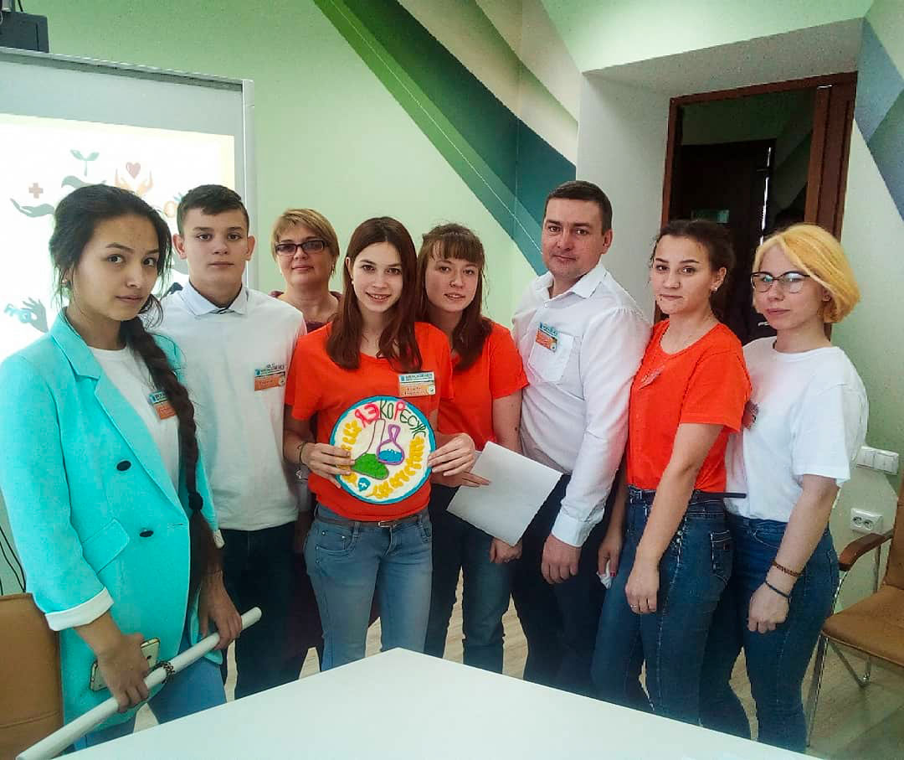


Хохловская СОШ
Декабрь 2018

Дважды два
Урок хороших манер от Хрюши
Отгадай загадку
Стр 6
Говорят под Новый Год…
Дед Мороз в заморских странах

История маленькой ёлочки
Стр 3
Рубрики газеты
………….
На высоте
Деловая игра «Миллионер»
Стр 4
Армрестлинг. Руки стали крепче стали
***
И вновь сдаём мы ГТО
****
Карикатура, как стиль жизни
Стр 5
В центре событий
День неизвестного солдата
***
Героями не рождаются, героями становятся
Стр 7
Примеряем на себя профессии

ПроеКТОрия
Стр 8
Подростки, родители и Rock’n’roll

Деловая игра «Миллионер» на базе Агротехнологического колледжа г. Ялуторовска


Песня «Здравствуй, Дедушка Мороз»
Хрустальные деревья цветут под Новый год,
Веселые метели, сплетаясь в хоровод,
Для Дедушки Мороза станцуют и споют
О том, как дети этот праздник ждут!
Припев:
Здравствуй, Дедушка Мороз,
Борода и красный нос
Мы тебя так долго ждали, ждали, ждали
Добрый Дедушка Мороз
Мы тебя так долго ждали, ждали, ждали
Добрый Дедушка Мороз

И оживут игрушки на ёлках у ребят,
Захлопают хлопушки, встречая маскарад,
Стучится снова праздник в нарядные дома
И радуется зимушка-зима
Припев.
Январь придёт под вечер на смену декабрю,
Последний день отмечу, конец календарю,
Пробьют часы двенадцать, гирлянды свет зажгут,
Снежинки вьюге хором подпоют
Припев.
Новогодний выпуск
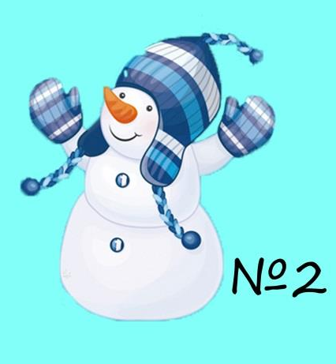

Письмо редактора
Зима нам дарит радостные дни, Приходит славный праздник в этот час.
Прилежные ученики мои,
С веселым, добрым Новым годом вас! Желаю вам пятерки получать,
Стараться достигать во всем высот
И дома маме, папе помогать,
Учиться лишь отлично целый год!

© http://pozdravim.net/s-novim-godom/uchenikam/
Выбирай снеговика и ищи на страницах газеты, что ждет тебя в следующем году!









Дед Мороз в заморских странах
В Италии – Бобо Натале,
в Камбодже – Дед Жара,
в Швеции – Лючия (королева Света),
в Финляндии – Рождественский Козёл,
в Голландии – Святой Николае,
в Чехии – Микулаш,
в Иране – Новруз,
в Нидерландах – Синтерклаас
в о Франции – Пер Ноэль,
в Греции – Агиос Василис,
в Бразилии – Пай Натал,
в Болгарии – Дядо Коледа,
в Китае – Шэн Дань Лаожэнь.

Говорят под Новый Год…

История маленькой елочки
В одном лесу жила-была ёлочка. Внешне она ничем не отличалась от своих подруг, но в тайне всегда мечтала в новогоднюю ночь нарядиться и радовать всех своим одеянием.
Проходил год за годом, и она уже потеряла надежду на чудо. В новогоднюю ночь в городе за лесом начинали сверкать огоньки, а в домах люди любовались на искусственные ёлки. Ёлочка понимала, что лес нельзя губить и срубать её подружек. Но почему люди не хотят прийти в лес и устроить праздник себе здесь, в настоящем лесу с живой ёлочкой? Иногда до неё доходили слухи, что на соседней полянке стоит нарядная ёлочка, и она продолжала мечтать, что в одну новогоднюю ночь чудо всё же случиться, и она засверкает в праздничном наряде.
Вот до Нового года осталось несколько часов, скоро станет совсем темно и все люди сядут за праздничные столы. Только вдруг ей почудилось, что кто-то приближается к полянке. Послышались оживлённые голоса, и кто-то лопатой стал энергично расчищать тропинку, которая вела прямо к ней, ёлочке. И вот по тропке один за одним из темноты с фонариками стали появляться люди, да как их оказалось много! Все хвалили ёлочку, здоровались с ней и стали дружно наряжать. О таких игрушках она даже и не мечтала, все они так сверкали и переливались в лучах фонарей. А главное, все они были сделаны руками. Значит, эти долгожданные гости готовились к встрече с ней.
Нарядив ёлочку, дружная компания стала накрывать столик с незатейливым угощением. Но тут они услышали ауканье, обернувшись на которое увидели, что из чащи леса к ним идёт сам Дед Мороз.
Ёлочка поняла, что не только её желания исполнились в эту ночь. Все так обрадовались приходу дедушки, и веселье началось. Взрослые вместе с детьми стали водить хоровод вокруг ёлочки, и петь песни про неё.
Иногда они падали, провалившись в сугроб, со смехом вставали и продолжали петь и веселиться. А потом все стали рассказывать Деду Морозу стишки, встав возле ёлочки.
И не только дети радовали его своими выступлениями. Взрослые тоже вспоминали стихи и сценки из своего детства. А нежелающим выступать дедушка предложил покорчить рожицы, ведь наступает год Обезьяны, а уж она мастерица в этом деле. И всем-всем вручил свои подарки – сувениры с символом года. Кому-то достались полотенца или прихватки, кому-то брелки или наклейки, кто-то обрадовался ёлочным шарикам, ведь на них тоже красовалась обезьянка. А всем детям Дед Мороз вручил ещё и сладкие подарочки. А ёлочка смотрела на них и радовалась, ведь и она получила сегодня самый главный подарок – праздничный яркий наряд.

Толстикова Татьяна Александровна
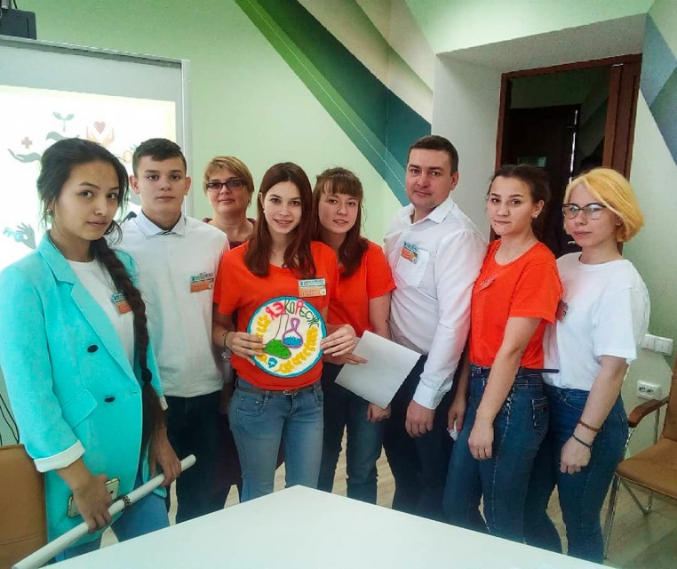
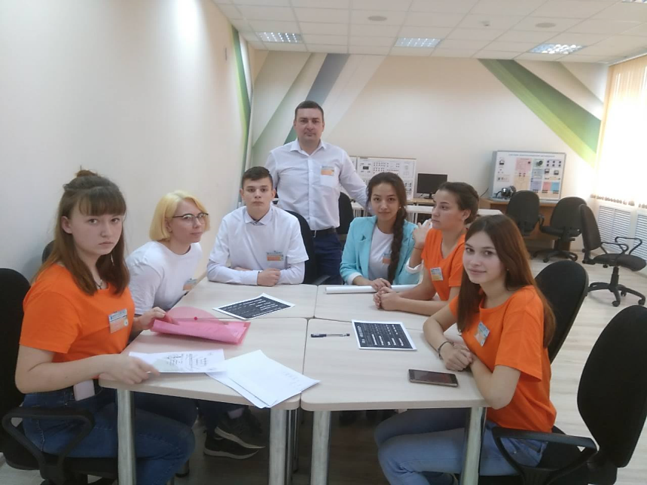

ЦЕЛЬ ЭТОГО МЕРОПРИЯТИЯ СОСТОЯЛА В ТОМ, ЧТОБЫ ДЕТИ РАЗВИЛИ ПРЕДПРИНИМАТЕЛЬСКИЕ НАВЫКИ. ПО ПЛАНУ ИГРЫ, КАЖДАЯ КОМАНДА - ЭТО СЕЛЬСКОХОЗЯЙСТВЕННАЯ КОММЕРЧЕСКАЯ ФИРМА, ПРОИЗВОДЯЩАЯ ОВОЩНУЮ ИЛИ ЗЕРНОВУЮ КУЛЬТУРУ.
НАША КОМАНДА НАЗЫВАЛАСЬ " Я. ЭКОРЕСУРС ", И МЫ ПОДОШЛИ К ИДЕЕ НЕСТАНДАРТНО И КРЕАТИВНОГО, ТО ЕСТЬ ПРЕДЛОЖИЛИ ПРОЕКТ ПО ГЛУБОКОЙ ПЕРЕРАБОТКЕ ЗЕРНА ПШЕНИЦЫ, ЧТО И ПРИВЕЛО ШКОЛЬНИКОВ К ПОБЕДЕ. ИГРА СОСТОЯЛА В НЕСКОЛЬКО ЭТАПОВ:
1. БАНК ( МЫ ДОЛЖНЫ БЫЛИ ОЗВУЧИТЬ И ДОКАЗАТЬ, ЧТО НАША БИЗНЕС-ИДЕЯ ЛУЧШАЯ)
2. ОЦЕНКА КАЧЕСТВА СЫРЬЯ ( ОПРЕДЕЛЯЛИ КАЧЕСТВО ЗЕРНА ОЗИМОЙ РЖИ ПРИ ПОМОЩИ ВЕСОВ, БЫЛО 3 ЗАДАНИЯ)
3. РЕКЛАМНОЕ АГЕНТСТВО ( ИЗ ПЛАСТИЛИНА И ПЛАСТИНКИ ИЗГОТОВИТЬ ЛОГОТИП НАШЕЙ КОМПАНИИ)
4. РЫНОК ( НАГЛЯДНО ПРЕЗЕНТОВАТЬ ПРОДУКЦИЮ, КОТОРУЮ МЫ БУДЕМ ИЗГОТАВЛИВАТЬ)
5. ФОНДОВАЯ БИРЖА ( ИГРА, В КОТОРОЙ НУЖНО ПРАВИЛЬНО ОТВЕЧАТЬ НА ВОПРОСЫ, СВЯЗАННЫЕ С ЭКОНОМИКОЙ, ПРЕДПРИНИМАТЕЛЬСКОЙ ДЕЯТЕЛЬНОСТЬЮ)
КАЖДЫЙ УЧАСТНИК КОМПАНИИ "Я. ЭКОРЕСУРС" ВЛОЖИЛ ВСЕ СИЛЫ В ИГРУ "МИЛЛИОНЕР". В КОНЦЕ МЕРОПРИЯТИЯ ОБЪЯВИЛИ ПОБЕДИТЕЛЕЙ. ИМИ СТАЛА ФИРМА НИЖНЕТАВДИНСКОГО РАЙОНА "ЧИБИС", ОНИ ЗАНЯЛИ 1 МЕСТО, А 2 МЕСТО ЗАНЯЛИ МЫ, КОМАНДА ЯЛУТОРОВСКОГО РАЙОНА " Я. ЭКОРЕСУРС". КАЖДОМУ УЧАСТНИКУ ИГРЫ ВЫДАЛИ СЕРТИФИКАТЫ, А ТРЁМ ПОБЕДИТЕЛЯМ - ФЛЕШКИ И КРУЖКИ. ОПРЕЛЕННО, НАШИ РЕБЯТА СМОГЛИ ЗАЩИТИТЬ ЧЕСТЬ НЕ ТОЛЬКО СВОИХ ШКОЛ, НО И ВСЕГО ЯЛУТОРОВСКОГО РАЙОНА.
18 декабря на базе Агротехнологического колледжа г. Ялуторовска прошла деловая игра "Миллионер" среди некоторых районов Тюменской области. Участниками стали МАОУ "Петелинская СОШ", МАОУ Петелинская СОШ " Хохловская СОШ"- Ялуторовский р-он; студенты 1 курса Техникума- г. Ялуторовск; МАОУ "Велижанская СОШ", МАОУ " Нижнетавдинская СОШ"- Нижнетавдинский р-он; Филиал МАОУ Червишевской СОШ "Онохинская СОШ"- Тюменский р-он; МАОУ " Коммунаровская СОШ"- Исетский р-он и другие.
Деловая игра «Миллионер»
На высоте


Армрестлинг.
Руки стали крепче стали

На высоте

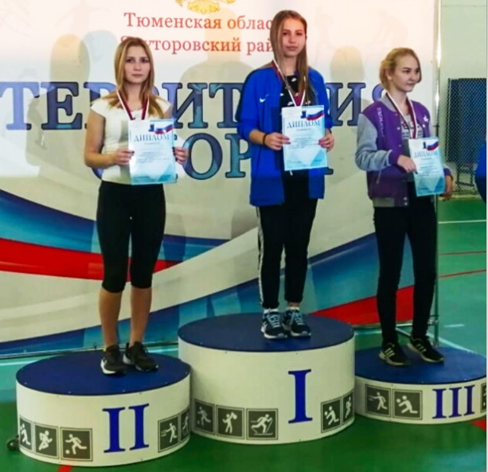
В нашей школе учатся не только самые умные и находчивые дети, готовые в любой момент открыть свой бизнес, но и самые спортивные. Вот и Мамонова Ангелина заняла 2 место в лично-командном первенстве по армрестлингу приз Главы Ялуторовского района. Весовая категория 50 кг. Соревнования проходили в с. Памятное



И вновь сдаём мы ГТО

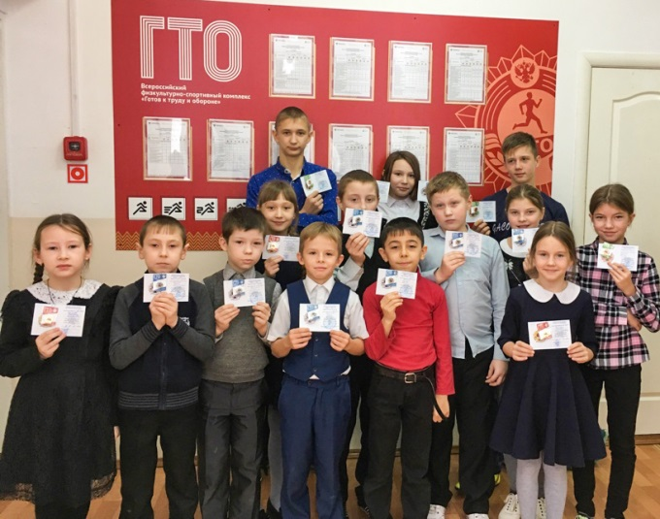

Но это, конечно, не все наши спортивные достижения. Ребята нашей школы любят уроки физической культуры, любят заниматься спортом. Всегда у нас были победители в разных спортивных соревнованиях. И вот 3 декабря на торжественной линейке ребята получили долгожданные значки ГТО. Поздравляем ребят и учителя физкультуры Чубарова Вячеслава Игоревича!

Карикатура, как стиль жизни


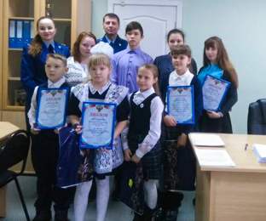
Но ведь ученики наши ученики не только лучшие в спорте и предпринимательстве, но и самые лучшие в рисовании карикатур. Поэтому поздравляем Стативко Анастасию, ученицу 4 класса с 3 местом в конкурсе карикатур.





Урок хороших манер от Хрюши
С годом театра поздравляю,
Пусть рукоплещет полный зал.
Пусть ваш талант нас вдохновляет,
В награду каждому он дан.

Любите, верьте, процветайте,
Живите счастливо, мечтайте,
Дарите радость, красоту,
На сцене классную игру..

Отгадай загадку
Отменить, что ли, слово «пожалуйста»?
Повторяем его поминутно.
Нет, пожалуй, что без «пожалуйста»
Нам становится неуютно.
За что мы говорим «спасибо»?
За всё, что делают для нас.
И мы припомнить не смогли бы,
Кому сказали, сколько раз.
-Здравствуйте!-ты скажешь человеку.
-Здравствуй!-улыбнется он в ответ,
И, наверно, не пойдёт в аптеку,
И здоровым будет много лет.
Каждый скажет на прощанье,
Уходя, всем «До свиданья».
Другу уходить пора –
Скажем мы ему «Пока».
Дважды два


8.
Для хранения одежды посетителей,
Театралов или кинозрителей,
Чтобы было им удобно и не жарко –
Гардероб есть. Или проще –….
9.
Всё, что видите на сцене:
Что лежит, висит, стоит,
Все предметы представленья –
Это, знайте, ….
1.
Коль спектакль завершился –
Слышно «Браво!», комплименты;
Всем актёрам, в благодарность,
Дарим мы….
2.
Что такое «Контрамарка»? –
Даст словарь на то ответ:
Знай, она – талон бесплатный.
Или попросту –….
3.
И актрисе, и актёру,
(Будь обычный он, иль мим)
Очень внешность изменяет
Макияж искусный – ….
4.
Вот на сцене лес, вот – башня до небес.
И город, и деревня,
Ты угадал, наверно:
Чтоб слышались овации
Что нужно?
5.
Чтобы сцену освещать
Правильно, отменно –
Осветительный прибор
Нужен непременно:
Чтоб прошло всё на «Ура!»,
Свет дают ….

6.
Он по сцене ходит, скачет,
То смеется он, то плачет!
Хоть кого изобразит, —
Мастерством всех поразит!
И сложился с давних пор
Вид профессии — ....
7.
В кинотеатре – широкий экран,
В цирке – манеж иль арена.
Ну, а в театре, обычном театре,
Площадка особая - ….

Ответы
- Аплодисменты
- Билет
- Грим
- Декорации
- Прожектора
- Актер
- Сцена
- Раздевалка
- Реквизит

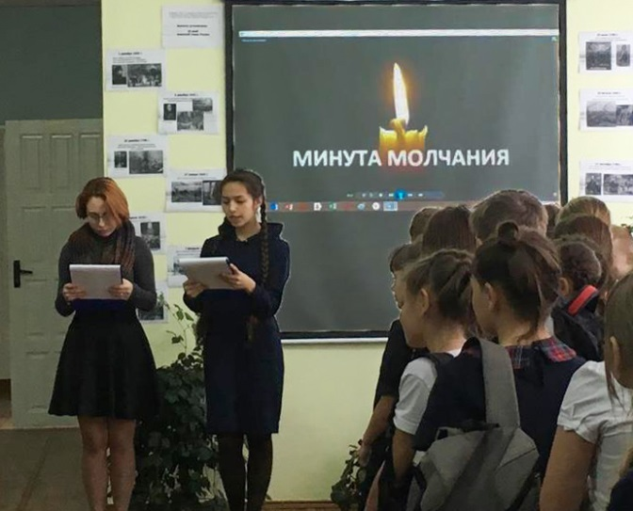
День Неизвестного Солдата.
День неизвестного солдата прошёл в Хохловской СОШ 3 декабря. Ученики собрались в холле школы, чтобы почтить память Неизвестного солдата минутой молчания. Ведь все мы знаем, кого нужно благодарить за чистое небо над головой.
В центре событий

Героями не рождаются, героями становятся!
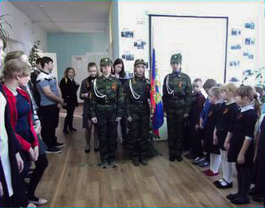

Героям России, живым и ушедшим,
Я строки свои посвящу,
И подвигам Вашим — бессмертие вечно!
Пред Вами всегда мы в долгу!

День Героев Отечества в России — это памятная дата, которая отмечается в нашей стране ежегодно 9 декабря. Она установлена Федеральным законом Российской Федерации от 28 февраля 2007 года. Надо сказать, что свою историю данный праздник ведет еще с 18 века. Эта декабрьская дата приурочена к выдающемуся событию эпохи правления императрицы Екатерины II — в 1769 году она учредила орден Святого Георгия Победоносца. В те годы этим орденом награждались воины, проявившие в бою доблесть, отвагу и смелость.
Орден Святого Георгия имел 4 степени отличия, из которых первая была наивысшей. Известно, что кавалерами всех четырех степеней стал великий русский полководец М.И. Кутузов. До 1917 года в день памяти Святого Георгия в России отмечался праздник георгиевских кавалеров. После Октябрьской революции 1917 года праздник, как и орден, были упразднены. Статус высшей военной награды был возвращен ордену в 2000 году в соответствии с Указом Президента РФ. В 2007 году российские парламентарии выдвинули идею о возрождении данного праздника (который затем и был установлен). Возрождение традиции празднования Дня героев — это не только дань памяти героическим предкам, но и чествование ныне живущих Героев Советского Союза, Героев Российской Федерации, кавалеров ордена Святого Георгия и ордена Славы.
Вместе со всей страной наша школа отметила 9 декабря День Героя Отечества. На классных часах, музейных уроках ребята говорили о героях — о людях, совершающих подвиги мужества и доблести, воплощающих в себе черты эпохи. России есть кем гордиться: от Куликовской битвы до эпохи космоса — каждое поколение представлено замечательными людьми, прославляющими Родину во всех сферах человеческой деятельности.
День Героев Отечества — день, когда мы еще раз можем вспомнить героических предков и поклониться ныне живущим. Этот день в календаре праздничных дат призван поддержать в обществе идеалы честного, доблестного служения Отечеству.
Коромыслова Л.Г., педагог-организатор


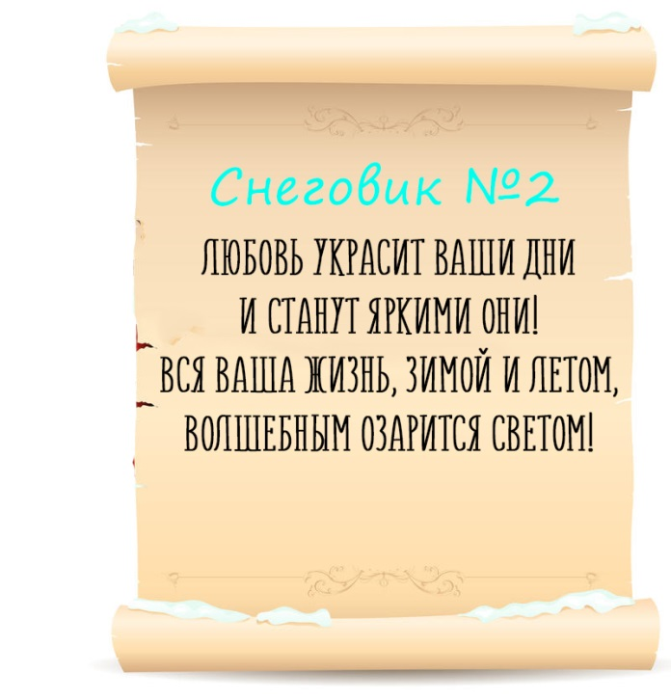
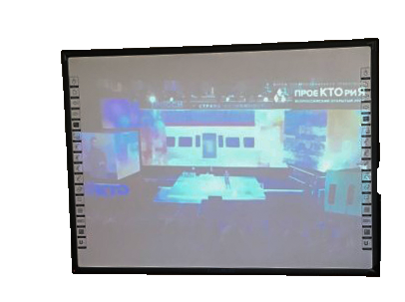
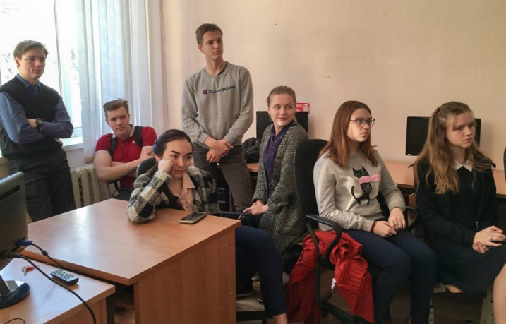
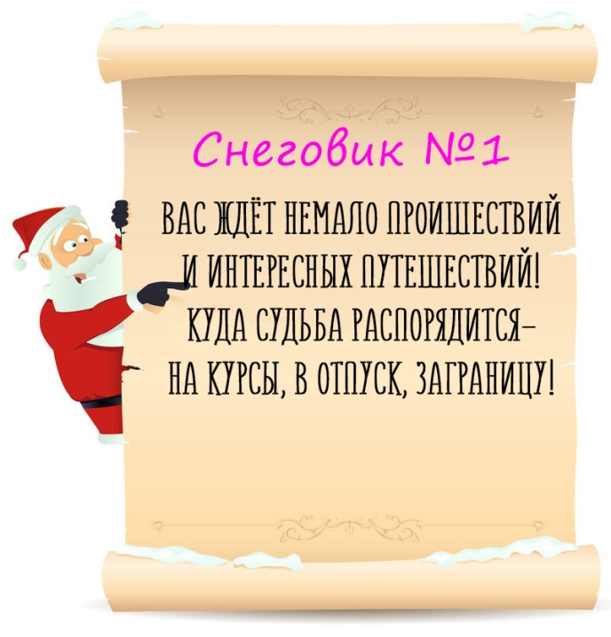

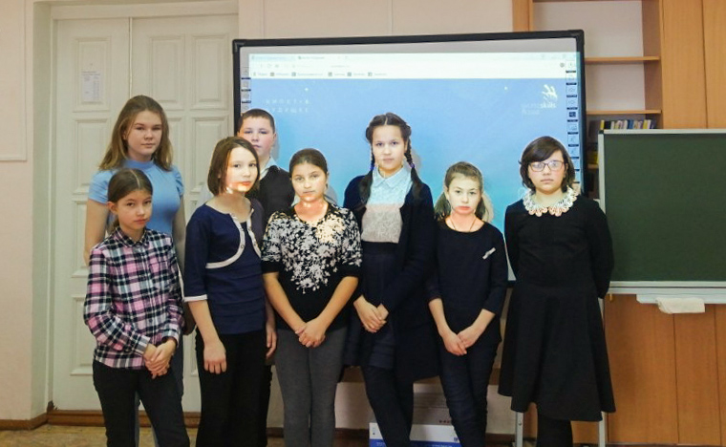
«Одной из ключевых проблем в ранней профориентации является отсутствие у ребят возможности «примерить» на себя ту или иную профессию, что-то реально сделать руками, погрузиться в работу, почувствовать, как там все устроено. Некоторые школы практикуют экскурсии на предприятия, но это все равно взгляд «со стороны». В таком режиме очень трудно понять, твое это или не твое, получится у тебя или нет»( Роберт Уразов, генеральный директор Союза «Молодые профессионалы (Ворлдскиллс Россия)». «Примерить» на себя ряд профессий удалось сегодня учащимся МАОУ «Хохловская СОШ» и «Криволукская ООШ» при прохождении онлайн-тестирования на специальных цифровых платформах. Напомним, что в нашем регионе стартовал новый проект профессиональных проб «Билет в будущее», направленный на раннюю профориентацию школьников.
Смарыгина Л.М.
Примеряем на себя профессии
В центре событий
ПроеКТОрия
11 декабря 2918 года в г.Ярославле состоялся Всероссийский форум профессиональной ориентации «ПроеКТОрия».
Ученики нашей школы с 9 по 11 класс приняли участие в данном форуме, посмотрели трансляцию открытого урока от победителей Всероссийского конкурса «Авторские уроки будущего». Важное преимущество данного мероприятия — это его онлайн-формат, который дал возможность старшеклассникам познакомиться с отраслями и профессиями будущего, получить из первых рук информацию о прорывах индустрии и проектах.


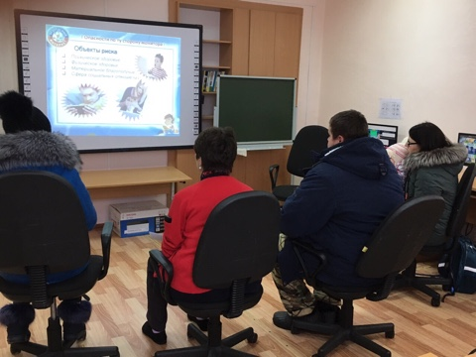
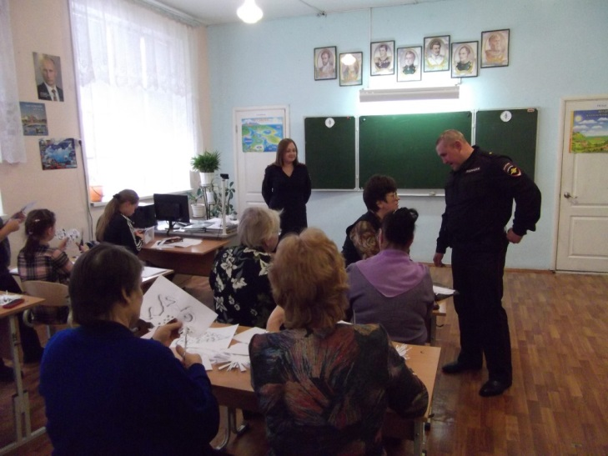
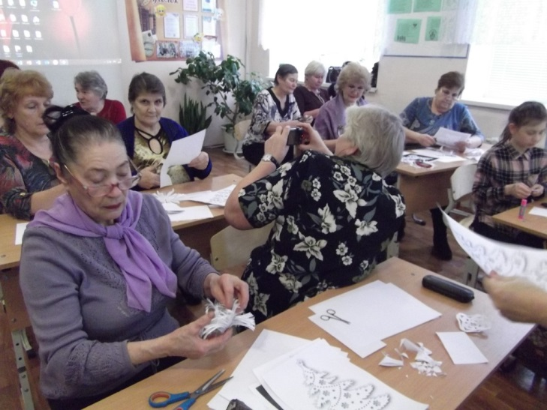

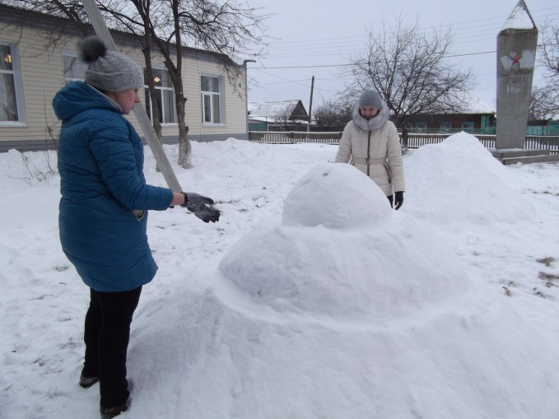
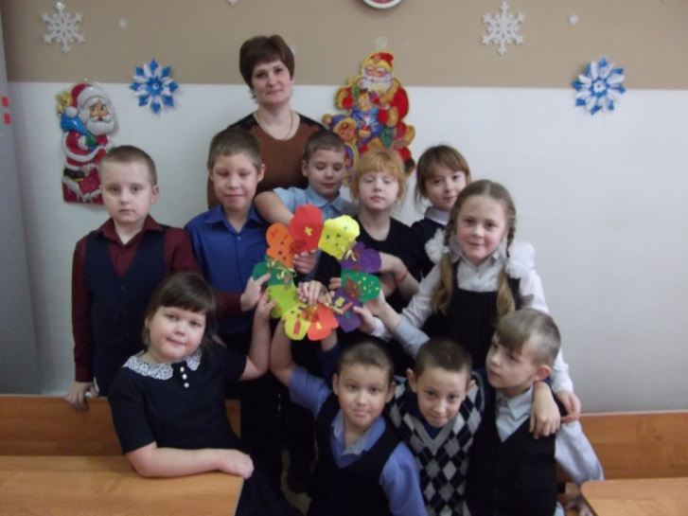
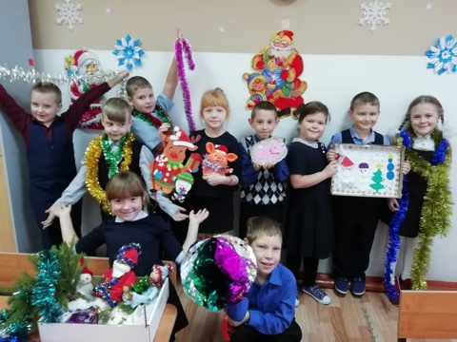
1 Правовая консультация
2 Онлайн урок
3 Мастер-класс от родителей
4 Украшаем класс
5 Мастерская Деда Мороза
6 Строим замки

Смысла нет рассказывать про это грандиозное событие. Потому что рассказ может затянуться на несколько страниц. Так что смотрите наш фото отчёт
Подростки, родители и Rock’n’roll

В центре событий

Страничка маленькой хозяйки
Любимый муравейник
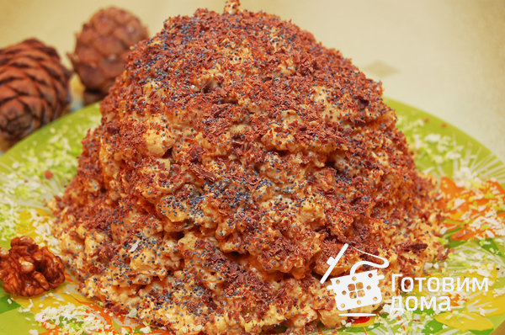
ИНГРЕДИЕНТЫ
Для теста
мука 4 стакана
сливочное масло 200 г
сахар 3 ст.л.
сметана 3 ст.л.
разрыхлитель 1,5-2 ч.л.
ванильный сахар 1 ч.л.
Для масляного крема на сгущенном молоко
сливочное масло 200 г
вареная сгущенка (лучше сваренная в домашних условиях) 1 банка (400 г)



Приготовление
1. Муку просеять.
2. Сливочное масло растопить и перелить в большую миску.
Добавить сахар, ванильный сахар, сметану, разрыхлитель и хорошо перемешать.
3. Постепенно добавляя муку замесить тесто.
Тесто скатать в шар, завернуть в пищевую пленку и убрать в холодильник на 30-40 минут. Охлажденное тесто пропустить через мясорубку.
Совет. Тесто можно натереть на крупной терке, в этом случае его лучше убрать не в холодильник, а положить в морозилку - тогда оно будет легче натираться.
4. Выпекать при температуре 180°C около 25-30 минут, до зарумянивания.
Пропущенное через мясорубку или тертое на терке тесто выложить на противень (смазывать маслом не нужно).

5. Готовое песочное тесто немного остудить и измельчить (можно поломать руками или измельчить при помощи толкушки).

6. Приготовить масляный крем.
Размягченное сливочное масло взбить при помощи миксера до пышности (1-3 минуты).
Постепенно, по 1 столовой ложке, ввести вареную сгущенку.
Хорошо взбить крем до однородной шелковистой консистенции.

7. В измельченный корж небольшими порциями ввести крем, добавить рубленые грецкие орехи и хорошо перемешать.
Выложить на блюдо или на широкую тарелку в виде горки. Сверху торт посыпать сухим маком и тертым шоколадом.
Поставить в холодильник для пропитки на 12 часов.

Приятного аппетита
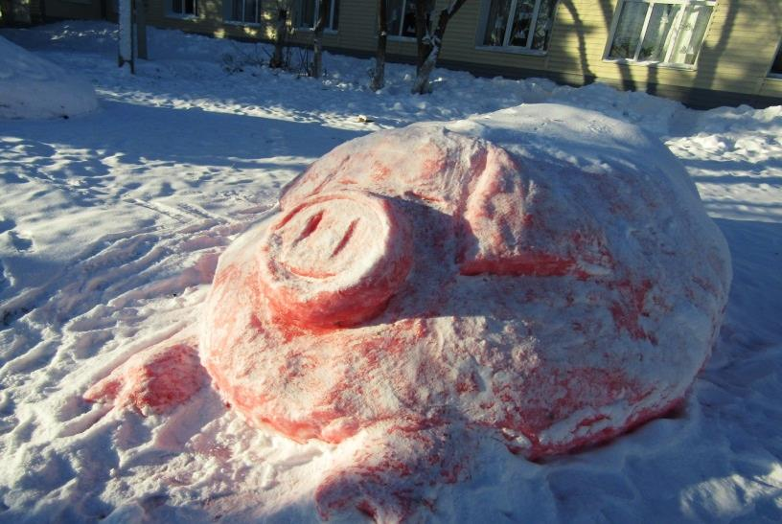
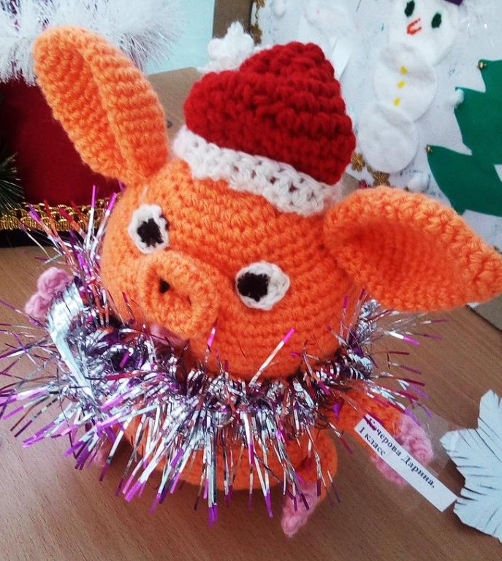
Мастерская Деда Мороза



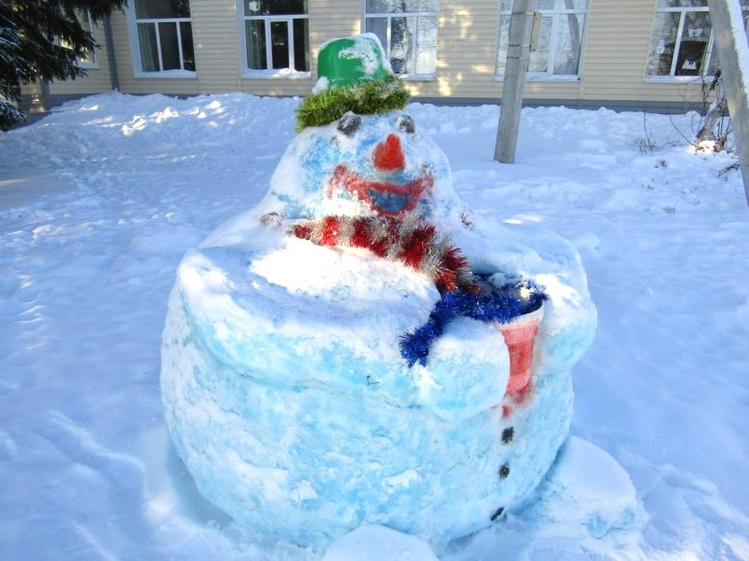

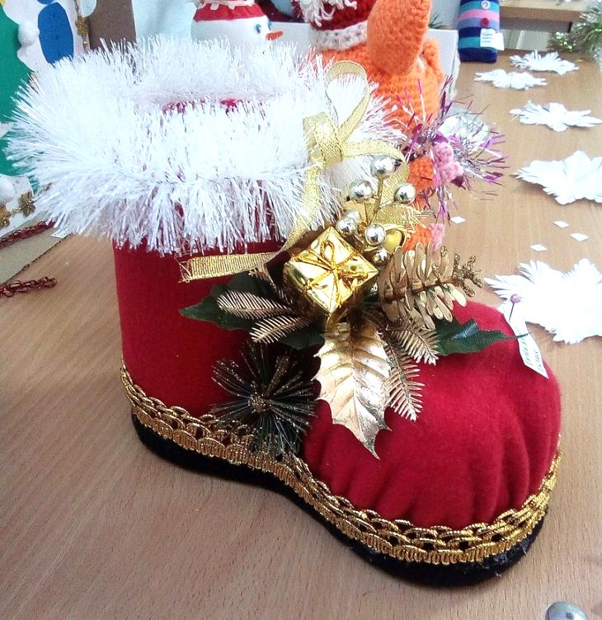

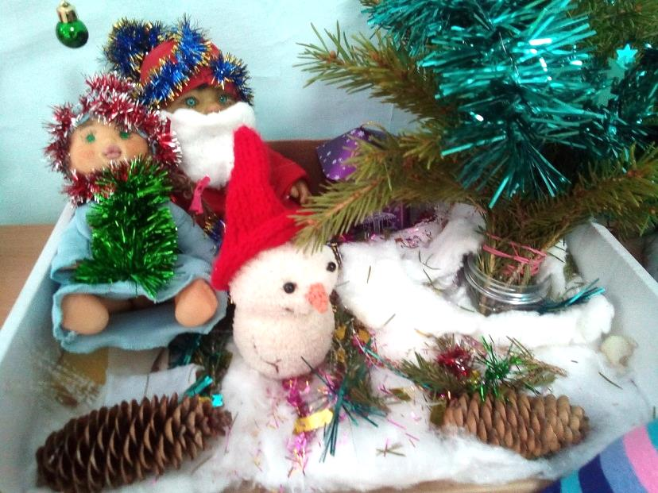

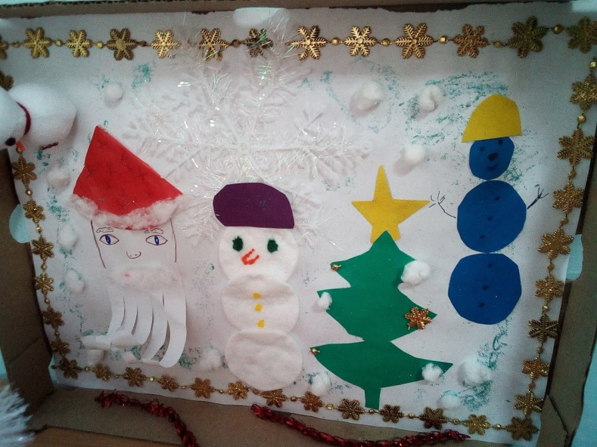

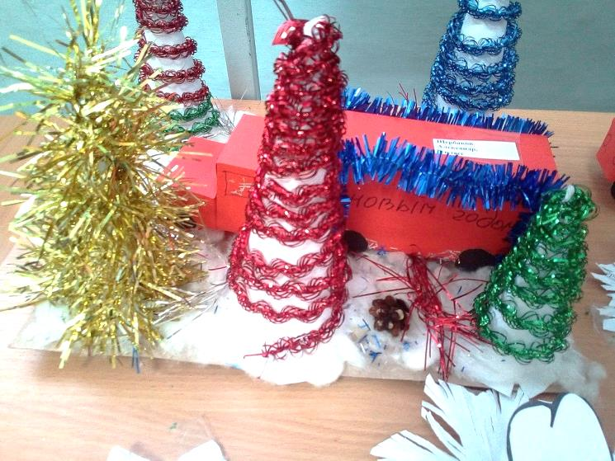

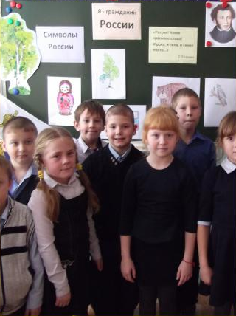

На кружке мы не скучаем, а Россию изучаем…

Креатив
А 1-му классу преподали мастер-класс по изготовлению новогодних открыток женщины золотого поколения. Ведь только они знают, как правильно приклеивать бумагу к картону, только они понимают толк в клее. Так что наши малыши набрались опыта от настоящих профессионалов своего дела. Мероприятие прошло в Хохловском Доме Культуры, и дети смогли изготовить много необычных открыток на Новый Год. Спасибо всем организаторам за хорошо проведенное время.
Ощути себя художником
Началось очередное занятие кружка «Я – гражданин России» в 1 классе со слов великого русского поэта С.Есенина «Россия! Какое красивое слово!
И роса, и сила, и синее что – то…»
Разговор на кружке состоялся на тему «Россия – Родина моя».
Родина, Россия – край, где мы родились, живем – это наш дом. И его надо беречь.
Цель занятия — составить образ России, такой милой и любимой сердцу, выяснить символы России. Весь класс был разбит на 4 группы-экипажи. В виртуальном путешествии по России, каждый лётный экипаж имел свой путеводный листок, который в итоге должен был указать на предмет, являющийся символом России. Дети с помощью загадок, шуток, песен распознавали нужный предмет. Цветные карандаши «оживляли» его. И на доске появилась своеобразная коллаж-открытка про Россию. Затем капитаны экипажей, виртуально посылали свою открытку друзьям из других стран, объясняя символы России.
Коромыслова Л.Г, учитель начальных классов

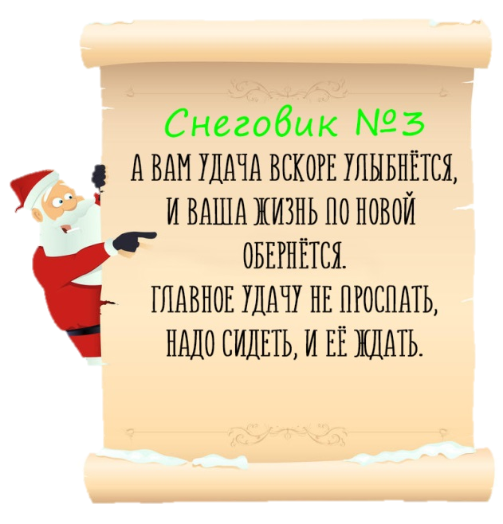


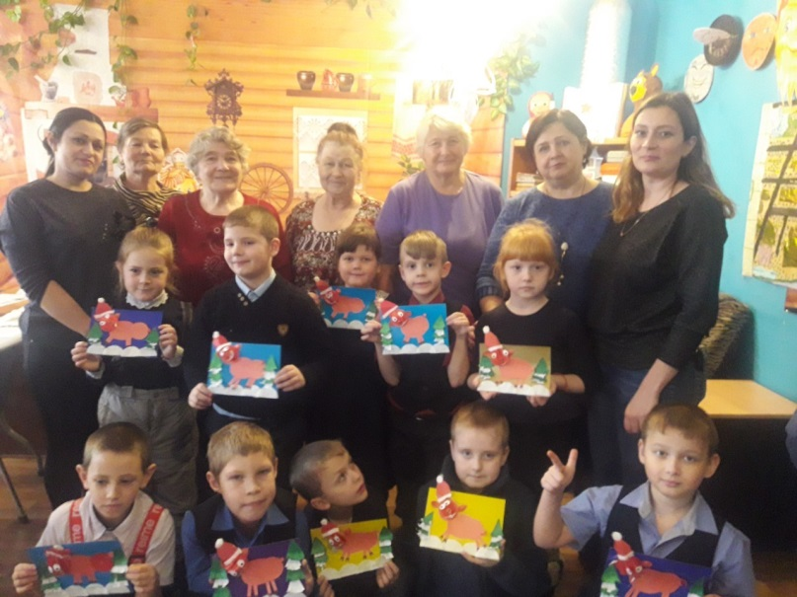

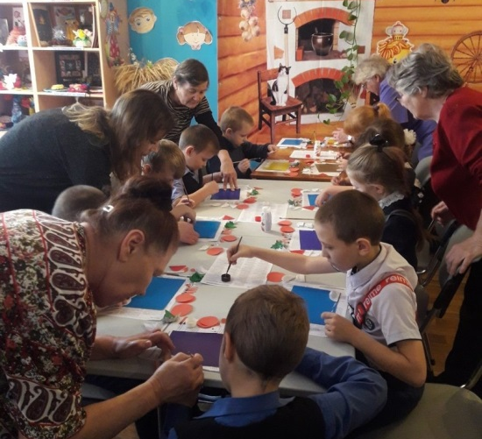

ОВЕН (21 МАРТА — 20 АПРЕЛЯ) ГОД СТАНЕТ ПЕРИОДОМ ФОРМИРОВАНИЯ НОВЫХ ВЗГЛЯДОВ И ЦЕЛЕЙ. ОНИ СМОГУТ ВЗГЛЯНУТЬ НА ВЕЩИ АБСОЛЮТНО ДРУГИМИ ГЛАЗАМИ. ГОД СВИНЬИ НАПРАВЛЯЕТ ПРЕДСТАВИТЕЛЕЙ ЭТОГО ЗНАКА КО ВСЕМУ НОВОМУ.
ТЕЛЕЦ (21 АПРЕЛЯ — 21 МАЯ) ГОД СТАНЕТ ПРОДУКТИВНЫМ И ЗНАКОВЫМ ВРЕМЕНЕМ ДЛЯ ТЕЛЬЦОВ. ГОД СВИНЬИ ПОДАРИТ ИМ ВОЗМОЖНОСТЬ ИСПОЛНИТЬ ВСЕ СВОИ ЖЕЛАНИЯ! В ЭТО ВРЕМЯ ОБЯЗАТЕЛЬНО ПРОИЗОЙДУТ УДИВИТЕЛЬНЫЕ ИЗМЕНЕНИЯ СОБСТВЕННОМ ВОСПРИЯТИИ И в ОКРУЖАЮЩЕЙ ОБСТАНОВКЕ.
БЛИЗНЕЦЫ (22 МАЯ — 21 ИЮНЯ) ГОД СВИНЬИ ПОДАРИТ БЛИЗНЕЦАМ ВОЗМОЖНОСТЬ ПРОЯВИТЬ СЕБЯ С АБСОЛЮТНО РАЗНЫХ СТОРОН. 2019 ГОД СТАНЕТ ЗНАКОВЫМ В ЖИЗНИ МНОГИХ БЛИЗНЕЦОВ, ПОСКОЛЬКУ СМОЖЕТ В КОРНЕ ИЗМЕНИТЬ РОД ИХ ДЕЯТЕЛЬНОСТИ.
РАК (22 ИЮНЯ — 23 ИЮЛЯ) НАЧАЛО 2019 ГОДА У РАКОВ БУДЕТ ВЕЛИКОЛЕПНЫМ В ПЛАНЕ ОТНОШЕНИЙ. РАКИ, ЖАЖДУЩИЕ ЛЮБВИ И ПОНИМАНИЯ, НАКОНЕЦ СМОГУТ ОБРЕСТИ «ВТОРУЮ ПОЛОВИНКУ» ЕЩЁ В НАЧАЛЕ ЗИМЫ.
ЛЕВ (24 ИЮЛЯ — 23 АВГУСТА) В 2019 ГОДУ У ПРЕДСТАВИТЕЛЕЙ ЭТОЙ ОГНЕННОЙ СТИХИИ ПОЯВИТСЯ ОТЛИЧНАЯ ВОЗМОЖНОСТЬ ИЗМЕНИТЬ СВОЮ ЖИЗНЬ К ЛУЧШЕМУ. И ЕСЛИ ОНИ О ЧЁМ-ТО ДОЛГО МЕЧТАЛИ, ТО НАСТУПАЕТ ОТЛИЧНЫЙ МОМЕНТ ДЛЯ ТОГО, ЧТОБЫ ВОПЛОТИТЬ В ЖИЗНЬ СВОИ САМЫЕ ЗАВЕТНЫЕ ЖЕЛАНИЯ.
ДЕВА (24 АВГУСТА — 23 СЕНТЯБРЯ) ГОД ДАРИТ ВОЗМОЖНОСТЬ ПОЛНОСТЬЮ ПЕРЕСМОТРЕТЬ СВОИ МЕЧТЫ И ЦЕЛИ, ДАЁТ ШАНС ОБНУЛИТЬСЯ И АБСОЛЮТНО ДРУГИМИ ГЛАЗАМИ ПОСМОТРЕТЬ НА СВОЮ ЖИЗНЬ.
ВЕСЫ (24 СЕНТЯБРЯ — 23 ОКТЯБРЯ) В 2019 ГОДУ ВЕСЫ БУДУТ ЧУВСТВОВАТЬ В СЕБЕ НАСТОЯЩИЙ ВУЛКАН ЭМОЦИЙ. ОНИ БУДУТ НАСТОЛЬКО ПОЗИТИВНЫ, ЧТО КАК СВЕТ СОЛНЦА, БУДУТ ОСЛЕПЛЯТЬ ВСЕХ И КАЖДОГО. МНОГИЕ ВЕСЫ ЗАМЕТЯТ В СЕБЕ ТАЛАНТ ОТЛИЧНОГО ПСИХОЛОГА. ОНИ СМОГУТ ДАВАТЬ ОЧЕНЬ ДЕЛЬНЫЕ И МУДРЫЕ СОВЕТЫ.
СКОРПИОН (24 ОКТЯБРЯ — 22 НОЯБРЯ) ГОД У СКОРПИОНОВ ВЫПАДАЕТ НА ДОСТАТОЧНО СТАБИЛЬНЫЙ ВО ВСЕХ ОТНОШЕНИЯХ ПЕРИОД. ПЕРВОЕ ВРЕМЯ БУДЕТ ПРОСЛЕЖИВАТЬСЯ ЛЁГКАЯ ПАССИВНОСТЬ И ЖЕЛАНИЕ ПОРАЗМЫШЛЯТЬ НАЕДИНЕ С СОБОЙ.
СТРЕЛЕЦ (23 НОЯБРЯ — 21 ДЕКАБРЯ) В 2019 ГОДУ СТРЕЛьЦу БУДУТ ПОДАРЕНЫ БЕЗГРАНИЧНЫЕ СИЛЫ НА РЕАЛИЗАЦИЮ СВОИХ АМБИЦИЙ. И НЕ ВОСПОЛЬЗОВАТЬСЯ ЭТИМ ШАНСОМ БУДЕТ ПРОСТО ПРЕСТУПЛЕНИЕМ. СТРЕЛЬЦАМ БУДЕТ ОДНОЗНАЧНО ВЕЗТИ ВО ВСЕХ НАЧИНАНИЯХ.
КОЗЕРОГ (22 ДЕКАБРЯ — 20 ЯНВАРЯ) ГОД СВИНЬИ У КОЗЕРОГОВ БУДЕТ СКЛАДЫВАТЬСЯ ДОСТАТОЧНО УДАЧНО, ЕСЛИ ОНИ СМОГУТ ИЗБАВИТЬСЯ ОТ СВОЕЙ ВЕЧНОЙ КОНСЕРВАТИВНОСТИ. СУМЕЮТ ПОСМОТРЕТЬ НА ВЕЩИ ПО-НОВОМУ, ТО СМОГУТ ДОБИТЬСЯ БОЛЬШИХ УСПЕХОВ.
ВОДОЛЕЙ (21 ЯНВАРЯ — 19 ФЕВРАЛЯ) В 2019 ГОДУ У ПРЕДСТАВИТЕЛЕЙ ЗНАКА ПОЯВИТСЯ ОТЛИЧНАЯ ВОЗМОЖНОСТЬ ИЗМЕНИТЬ СВОЮ СУДЬБУ. У ВОДОЛЕЕВ ПОЯВИТСЯ РЕАЛЬНЫЙ ШАНС САМОСТОЯТЕЛЬНО ВЫСТРОИТЬ СВОЁ БУДУЩЕЕ.
РЫБЫ (20 ФЕВРАЛЯ — 20 МАРТА) ГОД СУЛИТ РЫБАМ МНОГО ПОДАРКОВ И СЮРПРИЗОВ, О КОТОРЫХ ОНИ ТАК ДАВНО МЕЧТАЛИ. СОМНЕВАЮЩИМСЯ РЫБАМ В 2019 ГОДУ БУДЕТ ПРИСУЩА НЕСВОЙСТВЕННАЯ ИМ РЕШИТЕЛЬНОСТЬ, УПОРСТВО, И ОНИ ПОЙДУТ НА ВСЁ, ЛИШЬ ДОБИТЬСЯ ПОСТАВЛЕННОЙ ЦЕЛИ.
Гороскоп от Видящего Кабана






Приглашение:
На детскую Новогоднюю Ёлку
Место проведения: Хохловская СОШ
Дата: 27 декабря
ПоздравОК
Поздравляем с днем рождения Волкову Светлану Александровну (1 декабря), Шихову Галину Леонидовну (18 декабря) и Петрову Рузанну Рашитовну (22 декабря) Всей школой желаем счастья, удачи и всего наилучшего. С прошедшим днем рождения!
Приглашение
На Новогоднюю ёлку
Место проведения: Хохловский Дом Культуры
Дата: 29 декабря (суббота)
Время начала: 12.00
Обещаем, будет весело
Над номером работали:
Колова Анастасия ученица 10 класса
Людей, родившихся в год Свиньи, отличает смелость и склонность жертвовать своими интересами ради блага других людей. В числе их качеств такие как: честность, добросовестность, внимательность и уважение к тем, кого они ценят. Близкие люди и друзья не понаслышке знают о характере и нраве Кабана, который можно назвать воистину рыцарским. Проявления галантности и услужливости, редкая тонкость натуры и щепетильность.
Человек, рожденный в год Свиньи, обладает интеллектом, но он не способен применить его, когда сталкивается с лицемерием и лестью. Родившегося в этот год характеризует чрезмерная требовательность по отношению к себе, окружающим и близким людям, отсутствие желания пойти на компромисс. Кабан старается приводить убедительные аргументы и факты, при этом по временам проявляя небывалую доверчивость, выслушивая мнение своего собеседника.
Можно говорить о наличии у Свиньи эмпатии, стремлении к добрым отношениям с окружающими людьми и попытке избежать недоразумений и спорных ситуаций. Представителю данного знака можно довериться, он проявляет небывалую терпимость к недостаткам других людей. Кабан может позволить себе ложь лишь в случае самозащиты или же желания оградить близкого человека от негативной информации.

